**Лабораторная работа 1.**

***Исследования монопольных антенн в среде Матлаб***

Порядок выполнения работы.

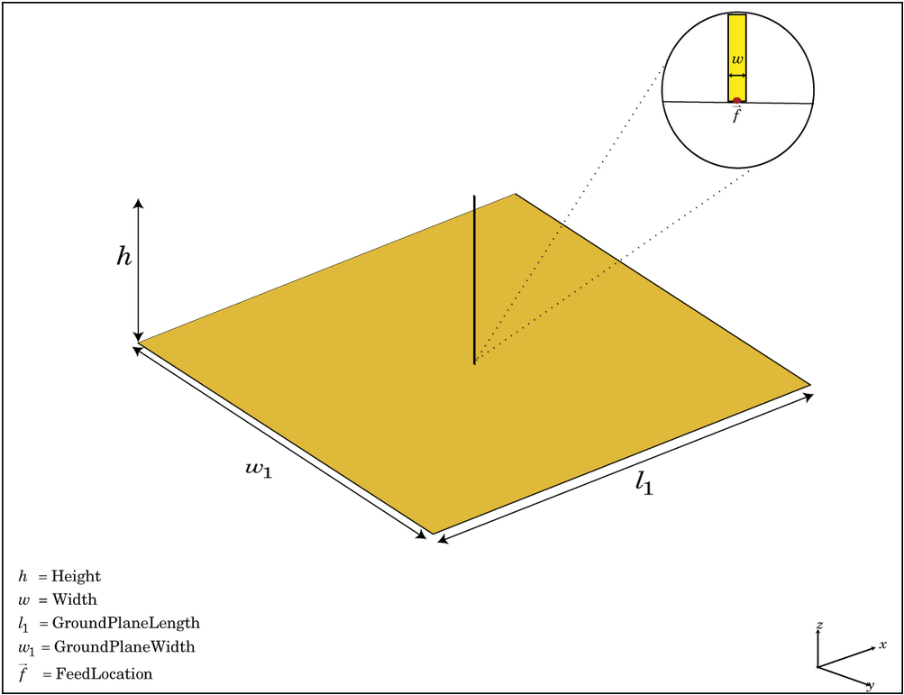

Рисунок 1. Четвертьволновая монополь антенна

1. Наберите следующие команды:

m = monopole();

show(m);

и нажмите кнопку «Run»;

1. Найдите массив “m” в Workspace, откройте его и опишите параметров четвертьволновой антенны (λ/4), заданных по умолчанию;
2. Наберите команду

c = 2.99792458e8;

L=1;

f = c/(4*L);

pattern (m,f);

и нажмите кнопку «Run»;

1. Сделайте анализ к полученному результату (рис.2).
2. Повторите выше выполненные пункты для антенн с параметрами, приведенные в таблице 1.

Таблица-1. Геометрические параметры монопольных антенн

|  |  |  |  |  |
| --- | --- | --- | --- | --- |
| # | Длина,м | Ширина,м | Длина «земли»,м | Ширина  «земли»,м |
| 1 | 1 | 0,01 | 2,8 | 2,8 |
| 2 | 2,4 | 2,4 |
| 3 | 1,6 | 1,6 |
| 4 | 1,2 | 1,2 |
| 5 | 0,8 | 0,8 |
| 6 | 0,4 | 0,4 |



Рисунок 2. Диаграмма направленности монополь антенны длиной 1 м

1. Постройте зависимость максимальной значений «направленности, dBi» от длины/ширины земли (рис.3).



Рисунок 3. Шаблон зависимости

1. Наберите команду

current(m,f);

view();

и нажмите кнопку «Run»;

1. Сделайте анализ к полученному результату (рис.4).
2. Добавьте к предыдущему листингу следующий код:

[C, points] = current(m, f);

Jy = abs(C(2,:));

Jz = abs(C(3,:));

figure;

plot(points(3,:), Jz, 'r*', points(3,:), Jy, 'b*');

xlabel('Dipole length (m)')

ylabel('Surface current density, A/m');

legend('|Jz|', '|Jy|');



Рисунок 4. Распределение тока в поверхности монополь антенны



Рисунок 5. Плотность тока по длине антенны

1. Сделайте анализ к полученному результату (рис.5).
2. Повторите эти результаты для следующих длин волны: λ/2, λ и 2λ.
3. Сделайте анализ к полученному результату.
4. Наберите команду

m = monopole();

show(m);

freq = linspace(50e6, 100e6, 51);

figure;

impedance(m, freq);

и нажмите кнопку «Run»;

1. Определите волновое сопротивление антенны в резонансной частоте, сделайте анализ к полученному результату (рис.6).



Рисунок 6. Волновое сопротивление антенны (импеданс)

1. Повторите эти результаты для частот, приведенные в таблице 2 и построите зависимость импеданса от частоты.

Таблица 2. Резонансные частоты монопольной антенны и их волновые сопротивления.

|  |  |  |  |  |  |
| --- | --- | --- | --- | --- | --- |
| f, МГц | 65 | 75 | 85 | 95 | 105 |
| Z, Ом |  |  |  |  |  |

Контрольные вопросы и задачи.

1. Повторите все выше выполненные пункты для дипольных антенн (оператор “dipole”).